3. pielikums
atklāta konkursa, identifikācijas
Nr. CAIP 2025/91, nolikumam

ATKLĀTA KONKURSA
“Pirmās nepieciešamības rūpniecības preces un Civilās aizsardzības materiāltehniskie
līdzekļi valsts apdraudējuma vai katastrofu gadījumā”
(ID Nr. CAIP 2025/91)

Tehniskā specifikācija/Tehniskais piedāvājums
(Tehniskā specifikācija sagatavota 03.07.2025.)
IEPIRKUMA 3. DAĻA
SANITĀRĀS UN HIGIĒNAS PRECES

Pozīcija Nr. 1- Tualetes papīrs - 3200 ruļļi
TEHNISKĀ SPECIFIKĀCIJA | Pretendenta piedāvājums  (katrai pozīcijai norāda sava piedāvājuma precīzus parametrus atbilstoši Tehniskās specifikācijas prasībām)

Tualetes papīrs - paredzēts personīgās higiēnas nodrošināšanai atrodoties patvertnēs.
- Tualetes papīrs ruļļos.
- Balts, vismaz 2 slāņu, perforēts lokšņu atdalīšanai
- Izgatavots no celulozes vai otrreiz pārstrādātas papīra šķiedras.
- Ruļļa garums – ne mazāks kā 15 metri.
- Mīksts, uzsūcošs un izturīgs lietošanas laikā.
- Iepakojumā – 16 ruļļi.
- Rūpnieciski iepakots, piemērots ilgstošai uzglabāšanai.
- Jauns, nelietots.

Shematiskais zīmējums:

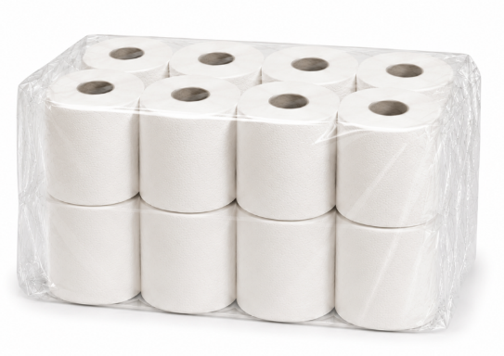

Pozīcija Nr.2 - Atkritumu maisi (120 L) -362 iepakojumi
TEHNISKĀ SPECIFIKĀCIJA | Pretendenta piedāvājums  (katrai pozīcijai norāda sava piedāvājuma precīzus parametrus atbilstoši Tehniskās specifikācijas prasībām)
Atkritumu maisi (120 L) – paredzēti sadzīves atkritumu savākšanai un uzglabāšanai patvertnē ārkārtas situāciju gadījumā.
- Viena atkritumu maisa tilpums ir 120 litri.
- Vienā iepakojumā ir ne mazāk kā 10 gab.
- Izgatavoti no polietilēna vai līdzvērtīga materiāla.
- Plēves biezums – ne mazāks par 35 mikrometriem (μm) vai līdzvērtīga mehāniskā izturība, kas piemērota sadzīves atkritumu savākšanai.
- Mitrumizturīgi un piemēroti sadzīves atkritumu savākšanai.
- Rūpnieciski iepakoti.
- Jauni.

Shematiskais zīmējums:



Pozīcija Nr.3 - Roku dezinfekcijas līdzeklis - 362 iepakojumi
TEHNISKĀ SPECIFIKĀCIJA | Pretendenta piedāvājums  (katrai pozīcijai norāda sava piedāvājuma precīzus parametrus atbilstoši Tehniskās specifikācijas prasībām)
Roku dezinfekcijas līdzeklis - paredzēts roku higiēnas nodrošināšanai patvertnēs.
- Etanola un/vai cita efektīva spirta saturs – ne mazāks par 70 %.
- Paredzēts roku higiēnai bez ūdens lietošanas.
- Piemērots biežai lietošanai, satur ādu saudzējošas sastāvdaļas.
- Tilpums – 500 ml.
- Plastmasas pudele ar dozatoru (pumpi).
- Hermētiski noslēgts iepakojums.
- Produkts ir likumīgi laists tirgū un atbilst piemērojamajām Eiropas Savienības un Latvijas Republikas normatīvo aktu prasībām.
- Piegādes brīdī atlikušais derīguma termiņš – ne mazāks kā 80 % no ražotāja noteiktā kopējā derīguma termiņa.

Shematiskais zīmējums:
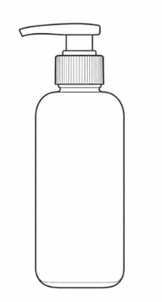

Pozīcija Nr.4 - Mobilā biotualete un Kopšanas līdzeklis - 362 gab. (komplekts)
TEHNISKĀ SPECIFIKĀCIJA | Pretendenta piedāvājums  (katrai pozīcijai norāda sava piedāvājuma precīzus parametrus atbilstoši Tehniskās specifikācijas prasībām)
Mobilā biotualete - paredzēta sanitāro vajadzību nodrošināšanai patvertnē ārkārtas situāciju laikā.
- Pārvietojama biotualete, kas paredzēta lietošanai bez pieslēguma kanalizācijas sistēmai.
- Izgatavota no izturīga un viegli tīrāma materiāla.
- Aprīkota ar sēdekli un vāku.
- Aprīkota ar augšējo skalošanas tvertni.
- Aprīkota ar noslēdzamu uzkrāšanas tvertni.
- Maksimālā lietotāja slodze ne mazāka par 120 kg.
- Uzkrāšanas tvertnes tilpums ne mazāks par 17 litriem.
- Jauna, nelietota.

Shematiskais zīmējums:
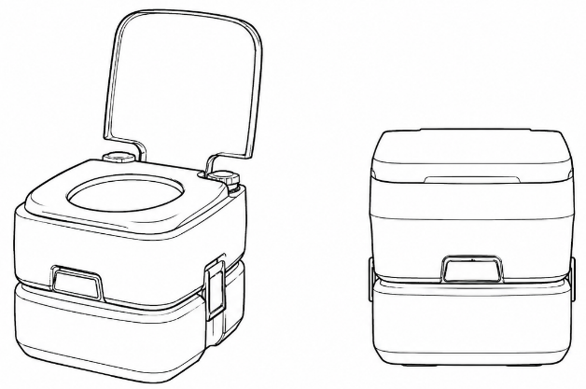

Kopšanas līdzeklis (šķidrums-koncentrāts, tabletes, granulas vai līdzvērtīgs līdzeklis) paredzēts apakšējai biotualetes savākšanas tvertnei.
- Veicina organisko atkritumu sadalīšanos.
- Samazina nepatīkamu aromātu veidošanos.
- Iepakojuma saturs, atbilstoši ražotāja noteiktajam dozējumam, nodrošina vismaz 10 lietošanas reizes.
- Piegādes brīdī atlikušais derīguma termiņš – nav mazāks par 80%.

Pozīcija Nr. 5 - Tualetes aizslietnis (telts) - 362 gab.
TEHNISKĀ SPECIFIKĀCIJA | Pretendenta piedāvājums  (katrai pozīcijai norāda sava piedāvājuma precīzus parametrus atbilstoši Tehniskās specifikācijas prasībām)
Tualetes aizslietnis (telts) - paredzēts privātuma nodrošināšanai, lietojot mobilo biotualeti patvertnē.
- Brīvi stāvošs, pārvietojams aizslietnis (telts).
- Augstums vismaz 180 cm.
- Izgatavots no necaurspīdīga materiāla.
- Stabila konstrukcija.
- Aprīkots ar ieeju, kuru iespējams aizvērt.
- Viegli un ātri uzstādāms bez instrumentiem.
- Mitrumizturīgs un viegli kopjams materiāls.
- Salokāms, piemērots kompaktai uzglabāšanai un transportēšanai.
- Komplektā transportēšanas soma.
- Jauns, nelietots.
Shematiskais zīmējums:

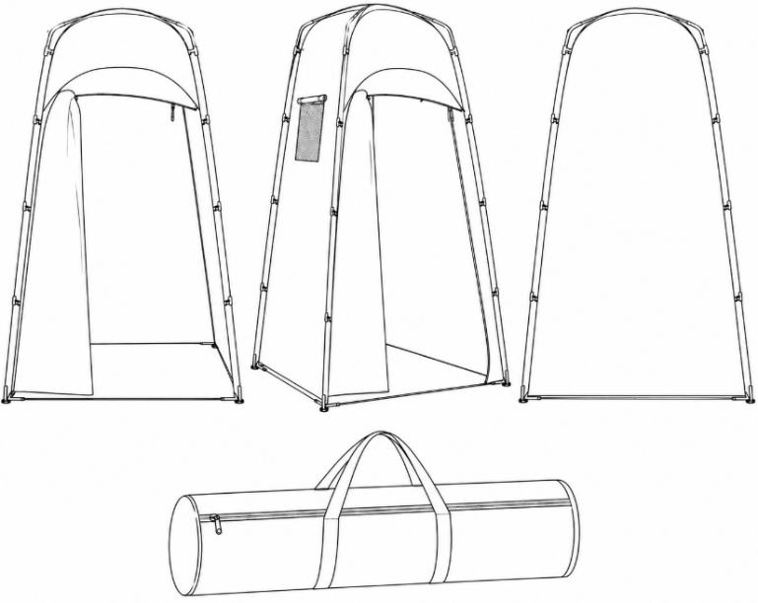

Pozīcija Nr. 6 - Tualetes atbalsta rāmis - 66 gab.
TEHNISKĀ SPECIFIKĀCIJA | Pretendenta piedāvājums  (katrai pozīcijai norāda sava piedāvājuma precīzus parametrus atbilstoši Tehniskās specifikācijas prasībām)
Tualetes atbalsta rāmis - paredzēts papildu atbalsta nodrošināšanai personām ar kustību traucējumiem, lietojot mobilo tualeti patvertnē.
- Brīvi stāvošs, stabils tualetes atbalsta rāmis.
- Regulējams augstums.
- Aprīkots ar roku balstiem.
- Maksimālā pieļaujamā lietotāja slodze – ne mazāka par 120 kg.
- Neslīdošas kāju uzlikas.
- Viegli saliekams vai izjaucams uzglabāšanai un transportēšanai.
- Piemērots lietošanai kopā ar mobilo biotualeti.
- Jauns, nelietots.

Shematiskais zīmējums:

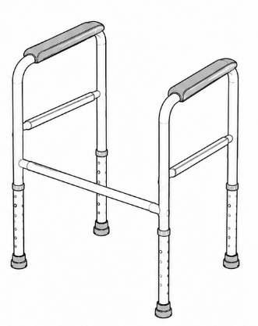

Pozīcija Nr. 7 - Gulēšanas paklājs ar folijas pārklājumu -7143 gab.
TEHNISKĀ SPECIFIKĀCIJA | Pretendenta piedāvājums  (katrai pozīcijai norāda sava piedāvājuma precīzus parametrus atbilstoši Tehniskās specifikācijas prasībām)

Gulēšanas paklājs ar folijas pārklājumu – paredzēts ķermeņa siltumizolācijai no aukstas un mitras grīdas patvertnē.
- Izgatavots no viegla, mitrumizturīga materiāla ar alumīnija folijas pārklājumu vienā pusē, kas nodrošina siltumizolāciju un aizsardzību pret aukstu grīdas virsmu.
- Sarullējams kompaktai uzglabāšanai.
- Garums ne mazāks par 190 cm.
- Platums ne mazāks par 50 cm.
- Biezums ne mazāks par 1 cm.
- Jauns, nelietots.
- Piemērots atkārtotai lietošanai.

Shematiskais zīmējums:

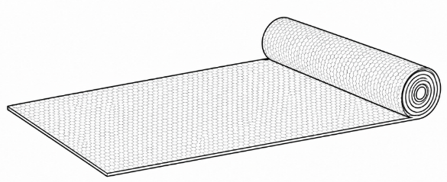

Pretendenta pārstāvēttiesīgās personas amats, vārds, uzvārds un paraksts** un datums**

** Rekvizītus “paraksts” un “datums” neaizpilda, ja dokuments parakstīts elektroniski ar drošu elektronisko parakstu un satur laika zīmogu.

